**User**

1. Đăng nhập* - 1

Hình ảnh mô tả (1-1)

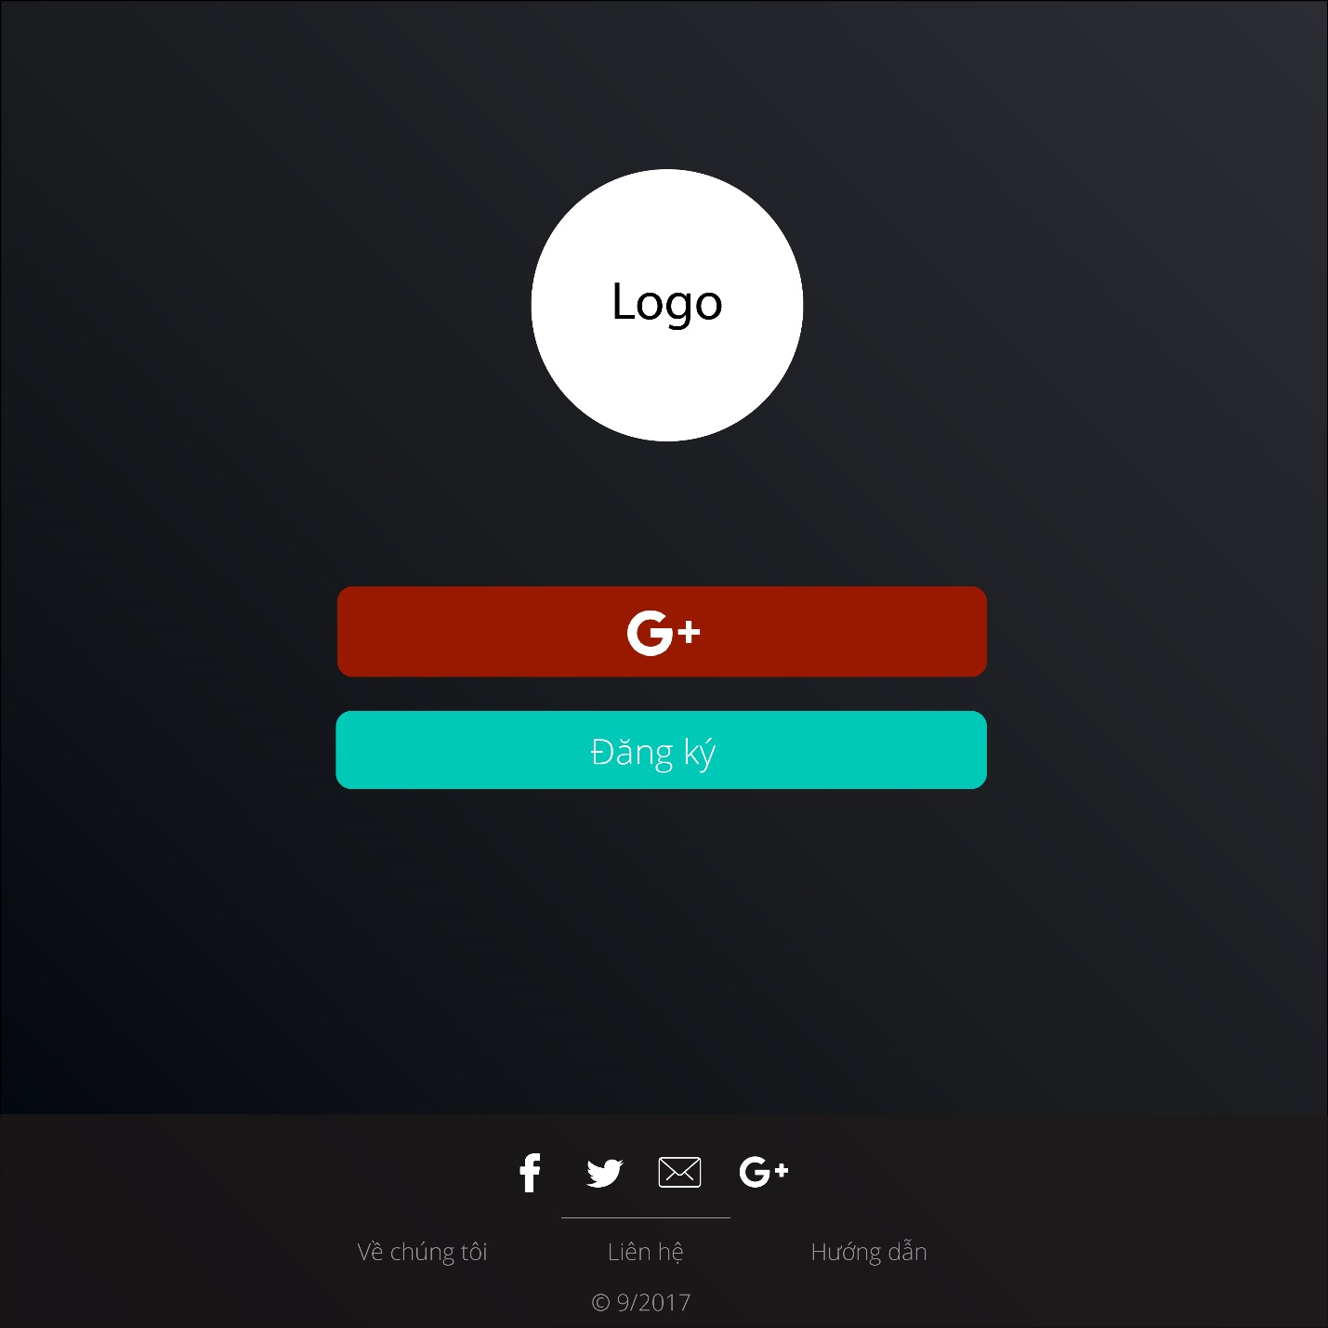

1. Hoàn thành màn hình 1 (nếu lần đầu tiên đăng ký) -> Đăng ký tên (màn hình edit profile)* - 2

Hình ảnh mô tả (1-2)

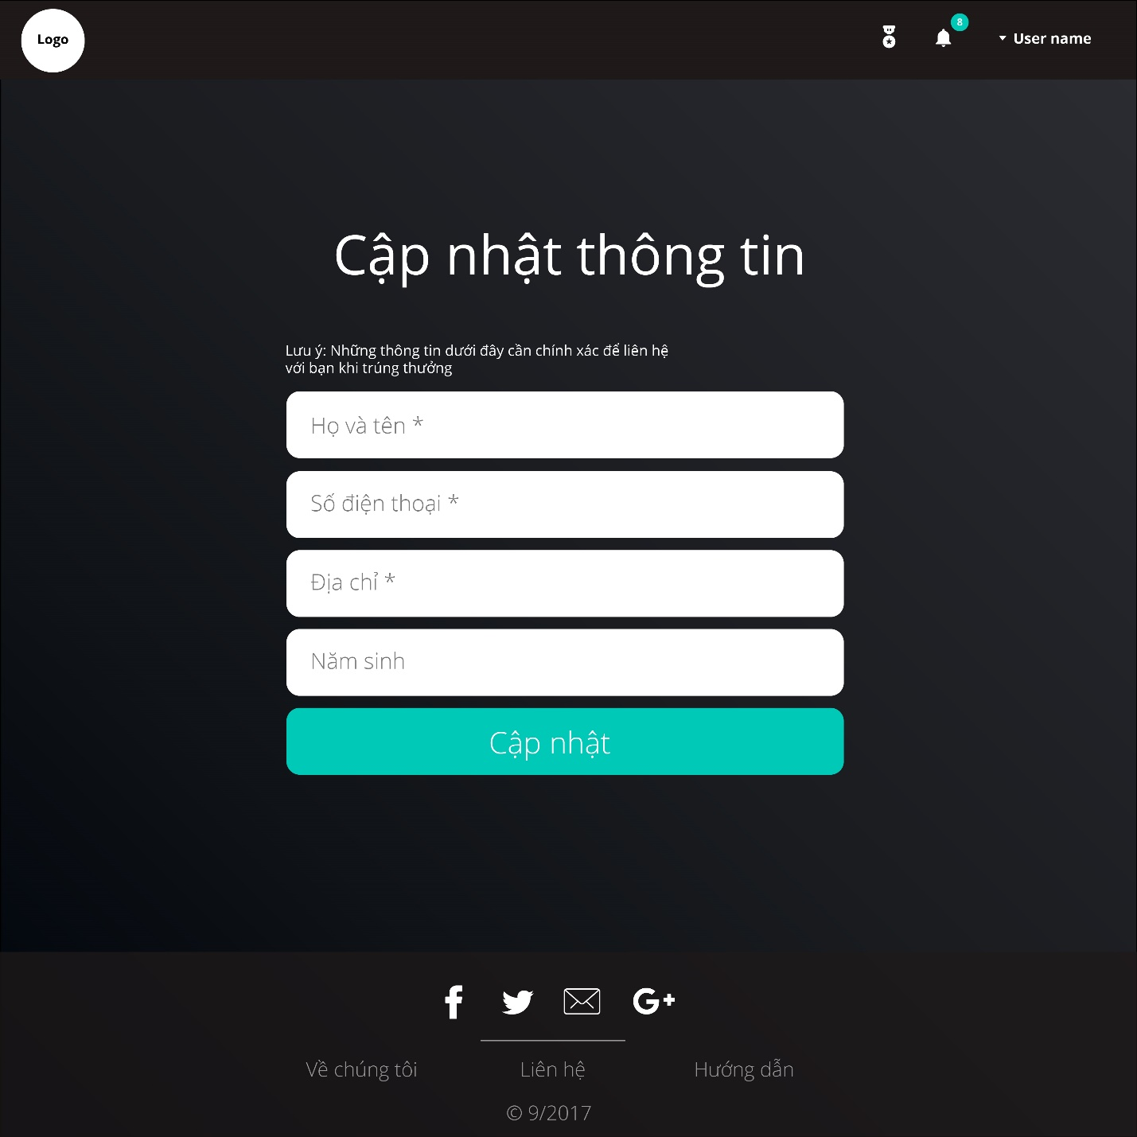

1. Hoàn thành màn hình 2 -> Chuyển sang màn hình user chính hiện thị 4 radio box lựa chọn khu vực chơi tương ứng với mỗi radio box.* - 3

Hình ảnh mô tả (1-3)

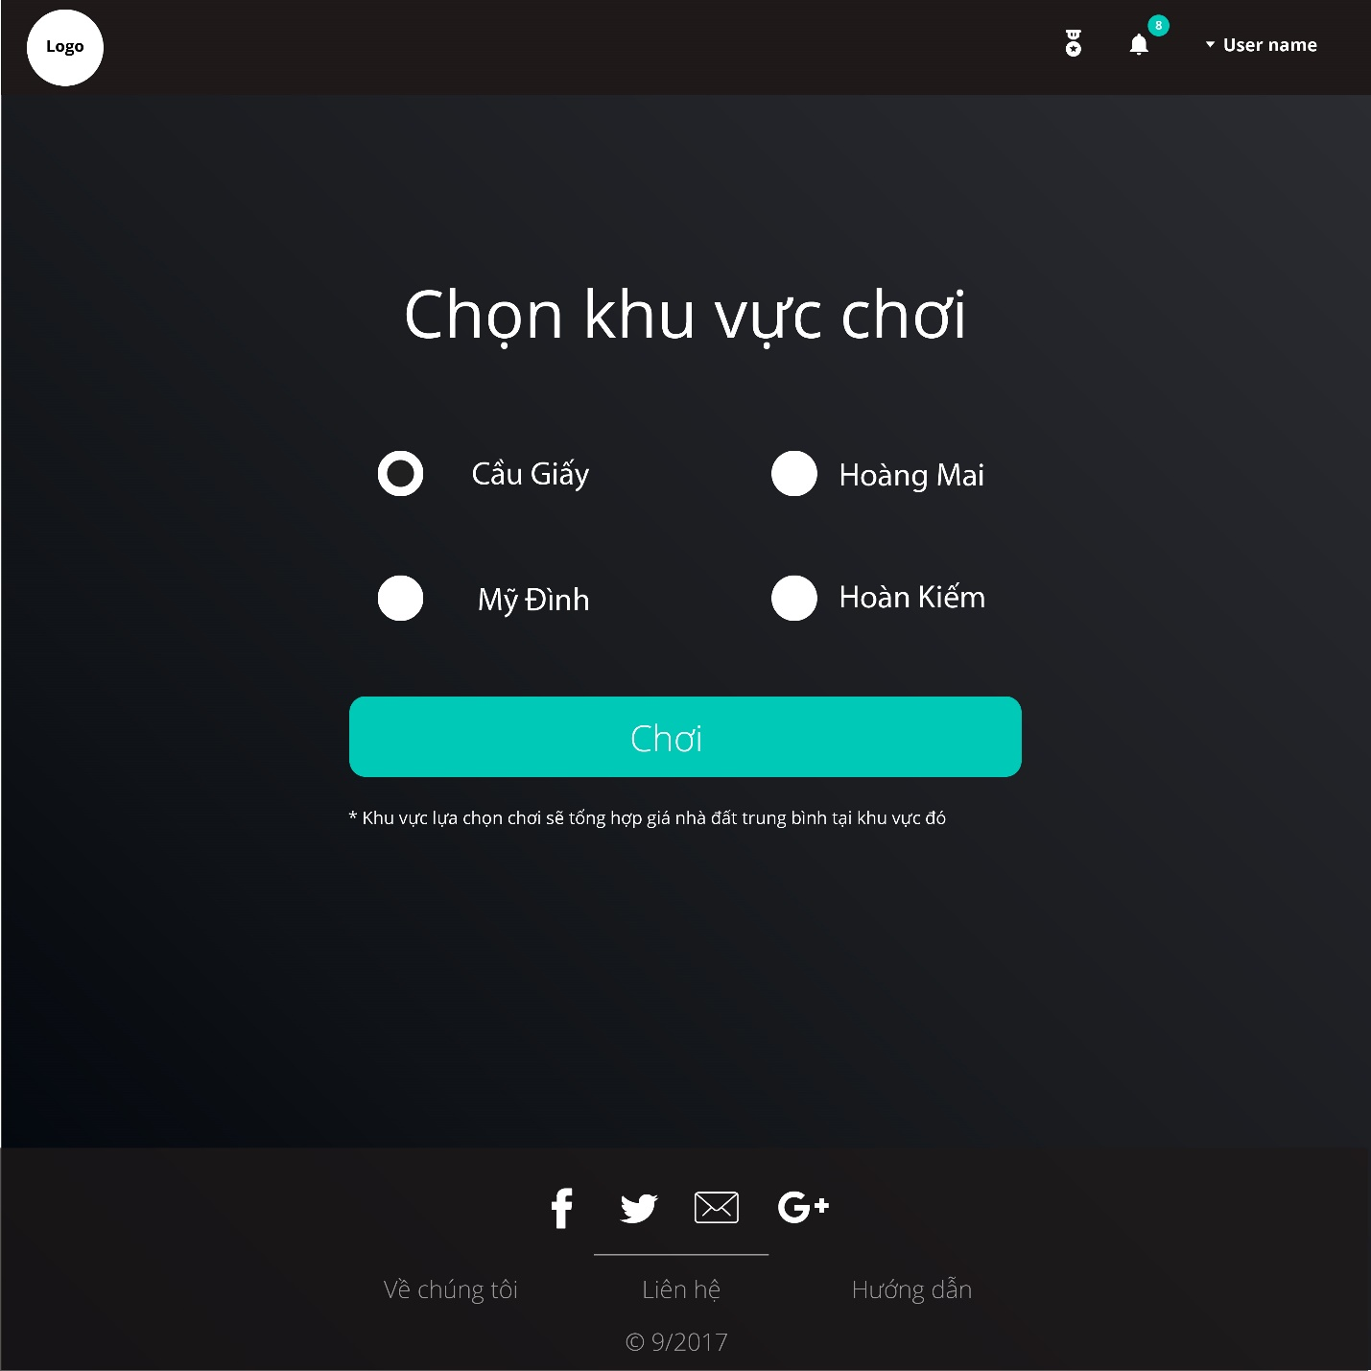

1. Hoàn thành màn hình 3 -> chuyển sang màn hình 4 hiển thị màn hình chơi game có những chức năng sau:

* Thông báo icon -> click chuyển sang màn hình thông báo (1-5)
* Thành tích icon -> click chuyển sang màn hình thành tích (1-6)
* Bảng lịch sử dự đoán giá của người chơi đã dự đoán trước đó (Button “Lịch sử” -> click hiển thị popup bảng lịch sử dự đoán giá) (hình 1-7)
* Thời gian dự đoán giá
* Chat với người chơi khác (hình 1-8)
* Xem nhà trong khoảng giá tại khu vực đã chọn ở màn hình 4 (xem hình 1-6)

Hình ảnh mô tả (1-4)

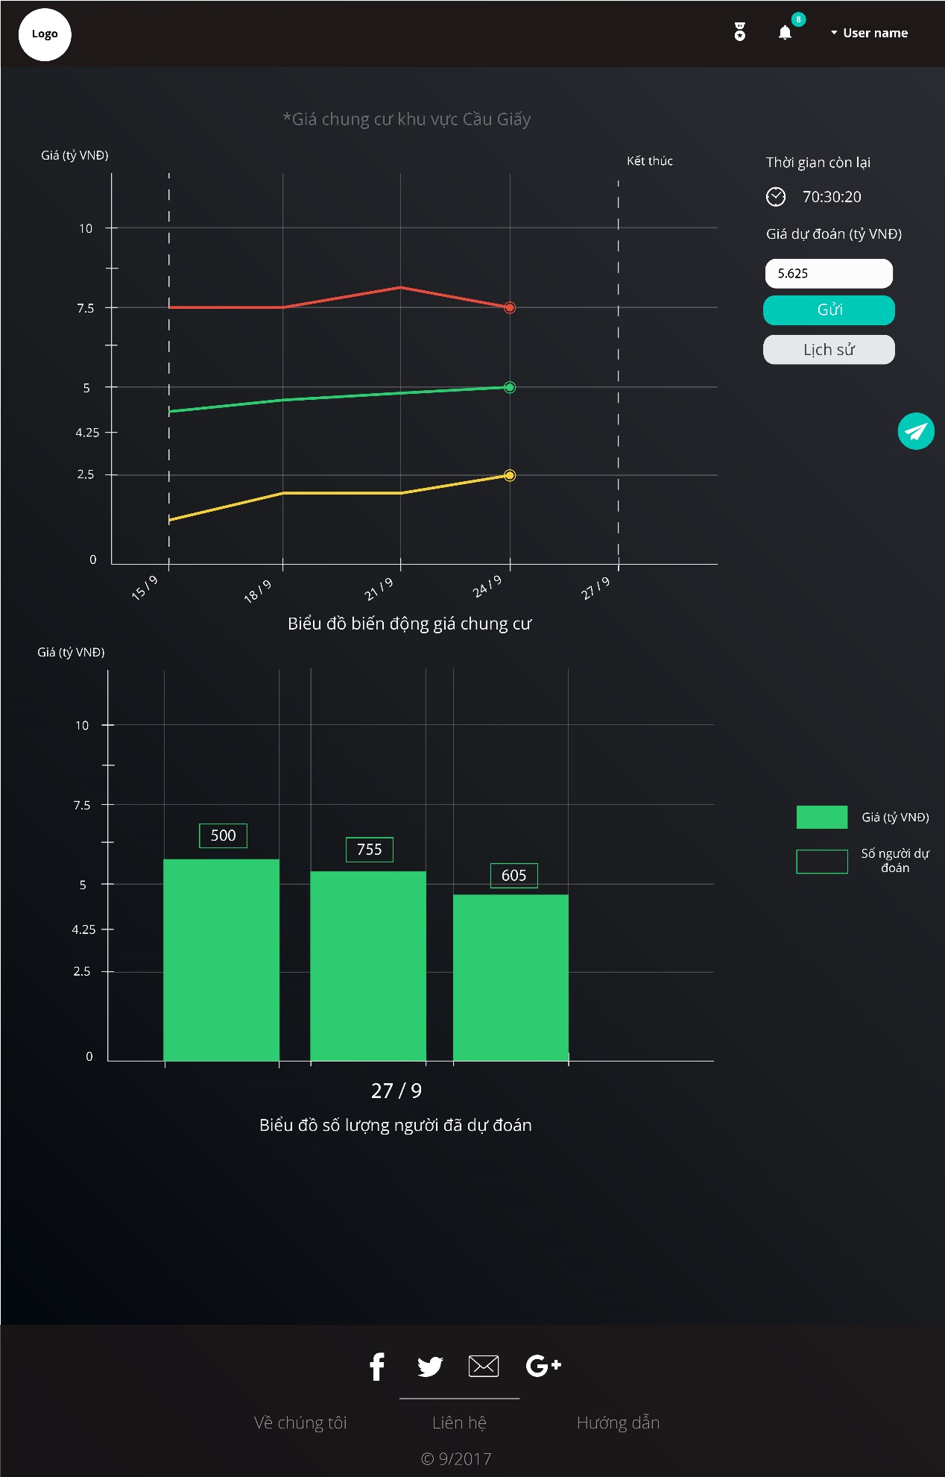

Hình ảnh mô tả (1-5) – Màn hình thông báo

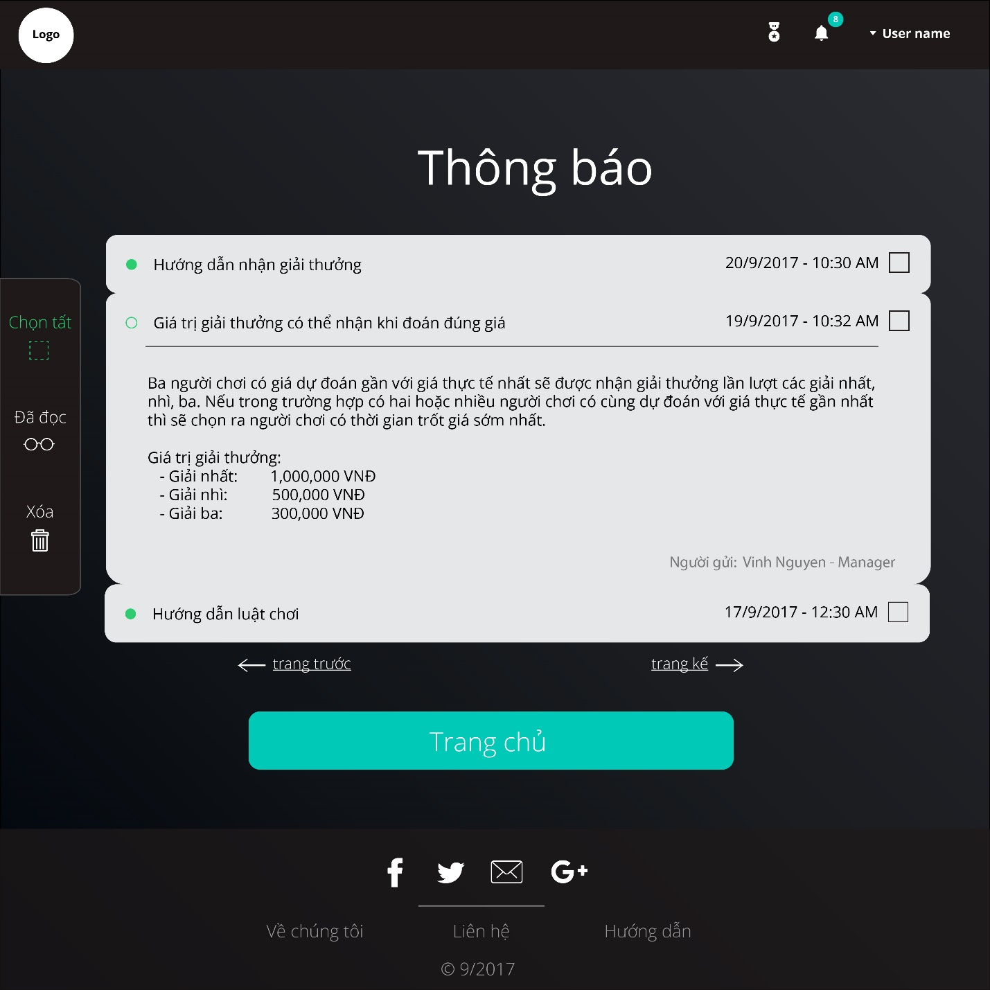

Màu hover side-bar menu item, màu active side-bar menu item, border-color read circle, background color unread circle: #2ECC71

Màu background message: #E5E7E9

Màu chữ người gửi, màu “trang trước”, “trang kế”: #787A79

Màu background button: #00C9B7

Màu background side-bar menu: #1E1919

Yêu cầu:

- Nếu không có check box nào được chọn, item “Xóa” trên side-bar menu bị disable ngược lại sẽ được enable

- Nếu message đã được đọc sẽ bị mất màu background như tin nhắn thứ 2 trên hình, ngược lại vẫn giữ nguyên màu background

Hình ảnh mô tả (1-6) – Màn hình thành tích

Hình ảnh mô tả (1-7) – Popup lịch sử đoán giá

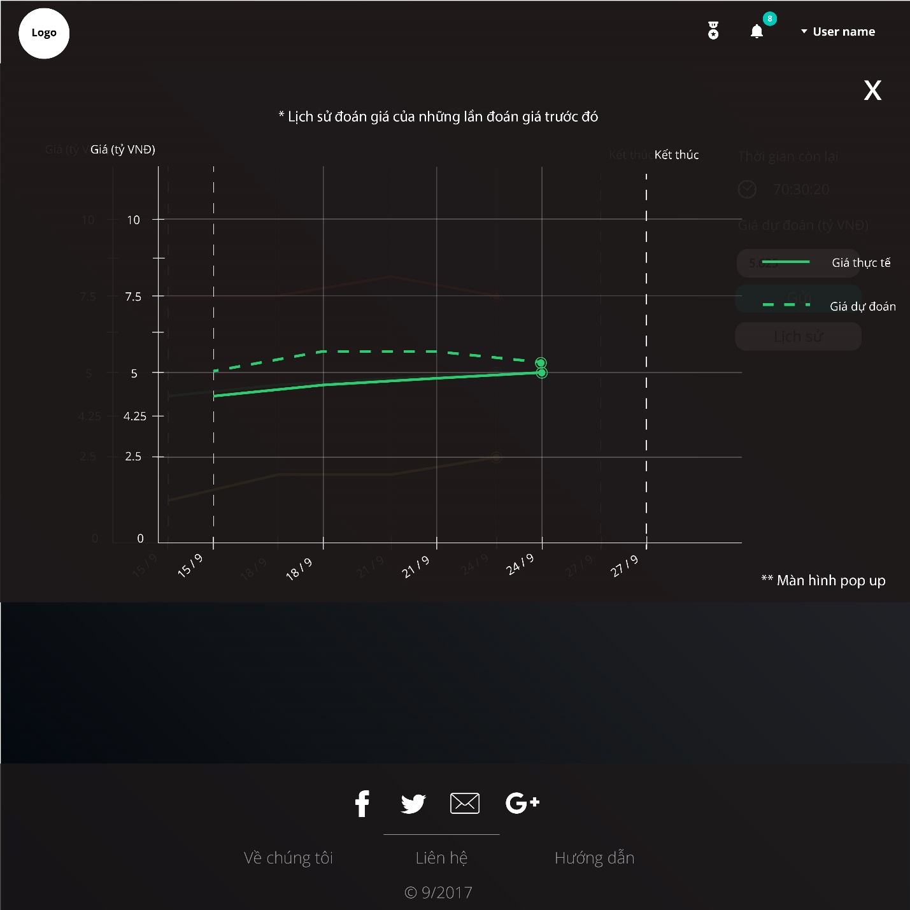

Hình ảnh mô tả (1-8) – Màn hình chat

**Manager**

Function chính:

- Xem thống kế:

+ Số lượng thành viên hiện tại - 1

+ Tăng trưởng theo tháng (số lượng người chơi) - 2

+ Danh sách trúng thưởng (tháng, năm, khu vực) -> dropbox - 3

+ Thống kê danh sách người chơi đã trúng thưởng (nhất, nhì, ba) - 4

+ Gửi thông báo đến người chơi (Mail hoặc notifi) - 5

+ (function) Xem thông tin người chơi bằng cách click trái vào tên người chơi – 6

Màn hình 3:

+ Hiển thị danh sách người trúng thưởng (Yêu cầu: hiển thị danh sách tất cả người chơi đã trúng thưởng trong đó 3 người trúng thưởng gần nhất hiện thị ở đầu danh sách -> mỗi người chơi có 1 link “Gửi” -> click vào link -> màn hình gửi thông báo)

Hỉnh ảnh mô tả:

Màn hình 5:

Bao gồm:

+ Chức năng search (tương đối, email, tên)

+ Check all

+ Danh sách người chơi bao gồm check box, tên người chơi, gmail

+ Button Gửi (nếu k chọn ai -> button Gửi bị disable, nếu chọn lớn hơn 30 người chơi thì khi chuyển sang màn hình gửi thông báo check box email sẽ bị disable, ngược lại cả 2 chức năng notify và mail của màn hình gửi thông báo đều được sử dụng)

Click vào button gửi -> chuyển đến màn hình gửi thông báo gồm những function sau:

+ Gửi qua mail, notify, cả hai (radio box)

+ Message

+ Button Gửi

----- Thêm -----

+ Tạo game truyền thống hoặc mini game

+ Top point

**Admin**

Chức năng chính:

+ Block – Unblock (Manager)

+ Thay đổi giá trị giải thưởng

+ Và tất cả các chứng năng của manager

*màn hình bắt buộc